МАТЕРИАЛЬНО-ТЕХНИЧЕСКОЕ ОБЕСПЕЧЕНИЕ И ОСНАЩЁННОСТЬ ОБРАЗОВАТЕЛЬНОГО ПРОЦЕССА
МБДОУ «Детский сад № 43»
В дошкольном образовательном учреждении создана метериально – техническая база для жизнеобеспечения и развития детей, ведётся работа по создарию предметно – развивающей среды в соответствии с ФГОС
наименование помещения | оснащение | фото
Кабинет заведующего ДОУ | Кабинет оснащен современной мебелью, компьютером, ноутбуком, 2 принтерами, телефоном, роутером | 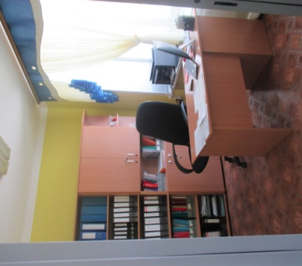
Групповые помещения  (11 групп)  с отдельными спальнями  (11 спален) | Групповые помещения оснащены современной мебелью, игровым оборудованием, учебно-методическими пособиями отвечающими гигиеническим и возрастным требованиям;  Игровые зоны функциональны, мобильны и трансформируемые в зависимости от интересов детей.  Спальни оснащены современной мебелью, текстилем в соответствии с гигиеническими требованиями. | 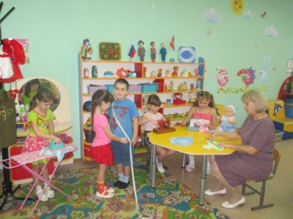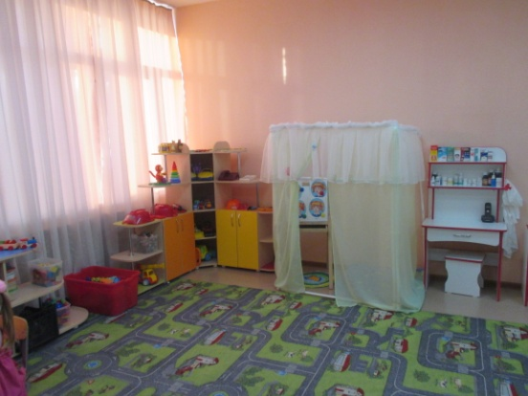  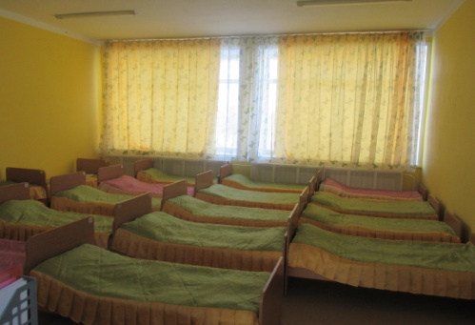
Музыкальный зал | Музыкальный зал оснащен современным оборудованием: имеется синтезатор, пиа-нино, музыкальный центр, настенный плазменный телевизор, мультимедийный проектор, ноутбук. Постоянно формируется база для проведения мероприятий: костюмы взрослые, детские, атрибуты для инсценировок, наборы кукольных театров, маски, тематическое оформление к праздникам, учебно-методическая литература, фонотека и др. | 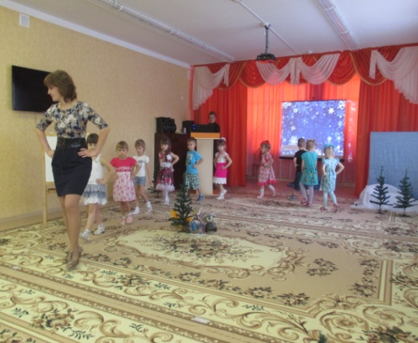
Физкультурный зал | Физкультурный зал совмещён с музыкальным, имеется спортивный инвентарь, маты, мягкие спортивные модули, массажные дорожки и др | 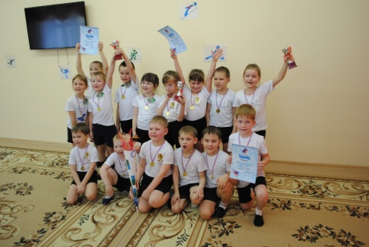
Кабинет  учителя -логопеда | Оснащен современной мебелью, диагностическим инструментарием, методической литературой, дидактическими пособиями, компьютером, принтером | 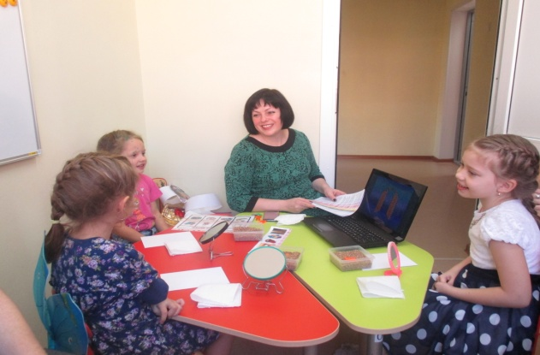
Кабинет педагога - психолога | Совмещён с кабинетом учителя – логопеда, оснащен современной мебелью, диагнос-тическим инструментарием, методической литературой, дидактическими пособиями.
Методический кабинет | Методический кабинет регулярно пополняется методической и детской литературой, нормативной документацией, дидактическими пособиями для занятий и др.  Имеется 2 ноутбука с выходом в интернет, цветной принтер, ч/б принтер, 2 переносных проектора для организации воспитательно – образовательного процесса в возрастных группах. | 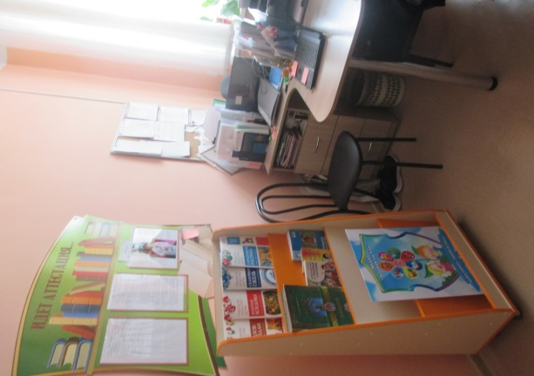  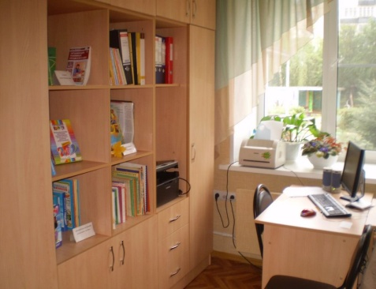
Медицинский блок | Медицинский блок, включающий медицинский и процедурный кабинеты, две палаты изолятора, оснащен современным оборудованием (ростомер, электронные весы, бактерицидные лампы и пр.) и мебелью. Имеются холодильник, металлический шкаф для хранения медикаментов, кушетка. | 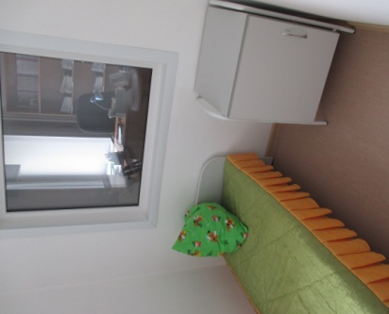
пищеблок | Пищеблок, включающий горячий цех, кондитерский, мясо-рыбный, овощной, моечный цеха, оснащен современным электрооборудованием: электрические плиты, электрическая мясорубка, котел пищеварочный, холодильные шкафы, картофелеочистительная машина, водонагреватели, электронные весы и пр | 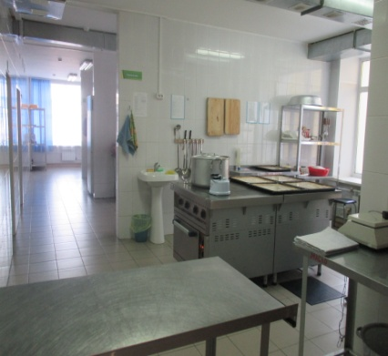
прачечная | Прачечная оснащена современным электрооборудованием: две стиральные машины автоматического типа, сушильная машина, электроутюги и пр. | 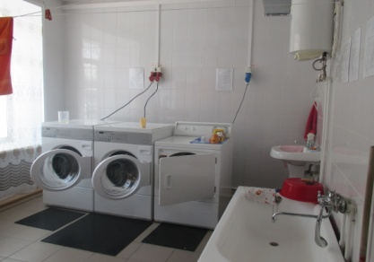
Участки для прогулок  (11 участков) | Участки оснащены теневыми навесами, малыми формами | 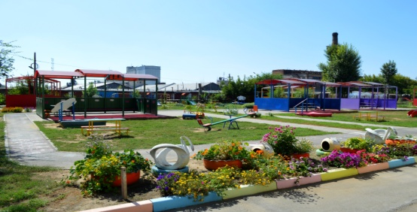
Спортивная площадка | Оснащена спортивным  оборудованием, малыми  игровыки формами | 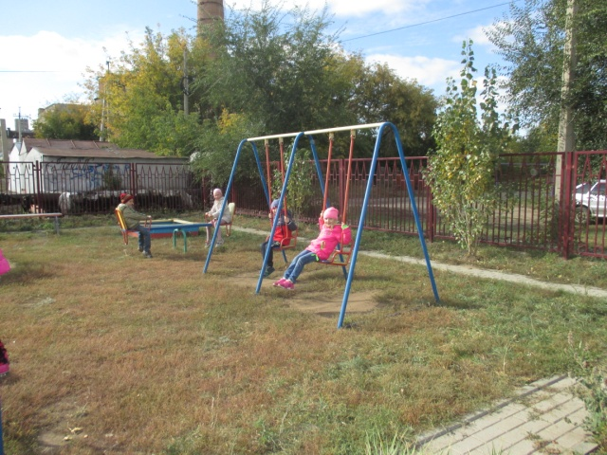
Площадка  ПДД | Оснащена выносным материалом (набор дорожных знаков и светофор, машины, самокаты, тумба для инспектора) | 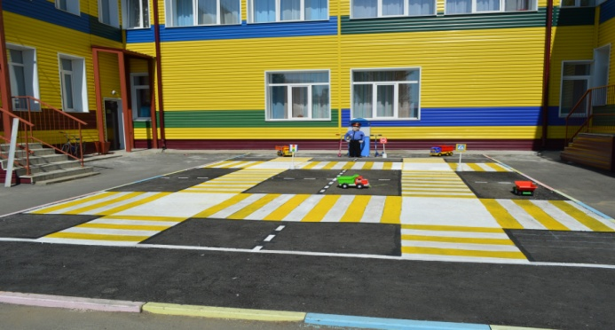

Оценка качества материально-технической базы

Анализ состояния оборудования и инвентаря оценивается с помощью количественной и качественной характеристик.

